**6-mavzu: Kasbiy faoliyatda Internet texnologiyalarini qoʻllash.**

**Internet haqida tushuncha.**

Internet bu XX asrda kashf etilgan telekommunision va kompyuter tarmoqlar majmuidir. Bugungi kunda Internet dan asosan quyidagi yoʻnalishda foydalanib kelinmoqda:

* E-mail – elektron aloqa (pochta);
* Chat - intraktiv suhbatlar (IRC tarmoq yoki E-mail);
* Ma’lumotlarni WWW (World Wide Web)dan olish;
* Ma’lumotlar bilan almashish USENET;
* Dasturlarni uzoqdan boshqarish;
* Interaktiv oʻyinlar.

**Provayder. Brouvzer. Internet Explorer brouvzeri.**

**PROVAYDER** (ing. provider) — kompyuterlarni [internet](https://qomus.info/oz/encyclopedia/i/internet/) tarmogʻiga ulash va axborotlar almashinishni tashkil qilish bilan shugʻullanadigan [vositachi](https://qomus.info/oz/encyclopedia/v/vositachi/) tashkilot. Internet axborotlari isteʼmolchilari soni koʻpaygan [sari](https://qomus.info/oz/encyclopedia/s/sari/) **Provayder**lar xizmatiga ehtiyoj ham ortib bordi.  [Telefon](https://qomus.info/oz/encyclopedia/t/telefon/) aloqadan [tashqari](https://qomus.info/oz/encyclopedia/t/tashqari/) optik tolali kabellar, [radio](https://qomus.info/oz/encyclopedia/r/radio/) tarmogʻi yoki [sunʼiy yoʻldosh](https://qomus.info/oz/encyclopedia/s/suniy-yoldosh/) orqali internet bilan bogʻlanish mumkin boʻldi. Oʻzbekistonda internet bilan ulanishga doyr [axborot](https://qomus.info/oz/encyclopedia/a/axborot/) xizmatlari (**Provayder**lar) 1997-yildan koʻrsatila boshladi. Dastlab, Naytov (http:www.naytov.com), Istlink (http:www.eastlink.uz) va boshqa koʻplab provayd kompaniyalar [faoliyat](https://qomus.info/oz/encyclopedia/f/faoliyat/) boshladi (1999). [Oʻzbekiston](https://qomus.info/oz/encyclopedia/ou/ozbekiston/) Respublikasining deyarli barcha hududlarida xalqaro internet tarmogʻiga ulanish OʻzPAK [Davlat](https://qomus.info/oz/encyclopedia/d/davlat/) kompaniyasining xalqaro kanallari orqali taʼminlandi. Oʻzbekistonda 50 dan optik, internet- **Provayder**lar roʻyxatga olingan (2004).

**Uz** domeni 1995-yil internet tarmogʻida roʻyxatga olingan boʻlib, 1997-yildan boshlab Oʻzbekistonda internet provayderlari xizmat koʻrsata boshladi. Hozirgi kunda Oʻzbekistonda 900 dan ziyod internet provayderlari, internet xizmatlari, rasmiy operatorlar ishlamoqda. Ba’zi provayderlarning nomi va sahifa manzilini keltiramiz. UzPAK - [www.uzpak.uz,](http://www.uzpak.uz/) Sarkor-telecom – www.sarkortelecom.uz, UzNet - www.uznet.uz, Buzton - [www.buzton.com,](http://www.buzton.com/) [www.tps.uz,](http://www.tps.uz/) [www.intal.uz,](http://www.intal.uz/) [www.rol.uz,](http://www.rol.uz/) [www.uzscinet.uz,](http://www.uzscinet.uz/) [www.dostlink.uz.](http://www.dostlink.uz/) 2001-yilda Oʻzbekistonda dastlabki internet sahifasi ishga tushgan.

Internet tezligi va sifati Provayderga bogʻliq. Provayderni tanlashda quydagilarni hisobga olamiz:

* Provayder qanday tarmoqdan foydalanadi;
* Domen ochish imkoniyati;
* Bogʻlanish va ma’lumotlarni uzatish tezligi;
* Qoʻshimcha xizmatlar roʻyxati va ularning bahosi.

Internet ning WWW xizmat turlaridan foydalanish uchun avvalo mijoz kompyuterlarida shunday imkoniyatlarni yaratib beruvchi maxsus dastur ta’minoti boʻlishi zarur. Bunday dastur ta’minoti **brauzerlar** deb ataladi. Eng birinchi Brauzer CERN (Yevropa fizika tadqiqotlari markazi) xodimi Tim Berner tomonidan kashf qilingan Mosaic brauzeridir. Dunyoda eng koʻp foydalaniladigan Brauzerlar Netscape Communication va Internet Exploler hisoblanadi. Brauzerlarni asosiy talablardan biri, bu web sahifalarini qaysi texnologiya yordamida ishlatishidan hamda qaysi dasturlash tilida yozilganidan qat’iy nazar undan toʻliq foydalanish imkoniyatini berish. Netscape Navigator bu Web Brauzerlari boʻlib, uning yordamida World Wide Web da butun dunyo boʻylab sayoxat qilish, butun dunyo boʻyicha tarkalgan va yaxlit holda ishlayotgan oʻzida turli hujjatlar, audio va vedio kliplar, grafikalar tijoratlarning malumotlar mujassamlashtirilgan va Internet ulangan kompyuterlar - Web serverlardan foydalanish imkoni bor.

**8.2. Internet sahifalari va turlari**

WWW – World Wide Web - dunyo miqyosidagi oʻrgimchak turi. World - dunyo, Wide - kenglik, Web - toʻr. WWW - foydalanuvchilarga oʻzlarining axborotlarini joylashtirishlari mumkin. Buning uchun internetda foydalanuvchi oʻzining sahifasiga ega boʻlishi kerak. Bu sahifa internet sahifa yoki sayt (Site) deyiladi.

Internet sahifa yoki sayt deganda biz uzoqdagi kompyuterlarda joylashgan va bitta umumiy nom bilan birlashtirilgan axborotlar bulogʻi (norsiyasi)ni tushinamiz.

Internet sahifalari yoki saytlari bir nechta turlari mavjud:

1. Asosiy sahifa yoki sayt- bu sahifa internetni ishlatadigan dastur yuklanganidan keyin paydo boʻladigan birinchi sahifadir. (Kitobning usti, jildi deb faraz qilinsa boʻladi).
2. Bosh sahifa yoki boshlangʻich sahifa- bu sahifa (sayt) quyi sahifali hujjatning birinchi sahifasidir. (kitobning mundarijasi bilan taq-qoslash mumkin).
3. Xonaki (domashno’y ) sayt - Xususiy shaxslar uchun ochilgan saytdir.
4. Sariq sayt - Tashkilot, muassasalar saytlaridir.

**Internetda interaktiv xizmatlar**

**Interaktivlik tushunchasi.** Interaktivlik deganda biz, faqatgina, biz oʻrganayotgan fan kesimida texnik vositalar, kompyuter, ularning dasturlari hamda foydalanuvchilar orasidagi oʻrnatilgan muloqatni tashkil etish tushuniladi. Demak, Kompyuter dasturlari shunday yaratilganki, Biz u yordamida kompyuter bilan muloqat oʻrnatamiz.

Umuman olganda interaktivlik bu muloqat tizimini tashkil etish bilan bogʻliq. Ya’ni, maqsadga koʻra tizim elementlari orasidagi axboriy ma’lumotlar almashinuvi.Ushbu tushuncha axborot nazariyasi, informatika va dasturlash, telekommunikasiya tizimlari, sosiologiya va boshqa sohalarda qoʻllaniladi.

**Interaktiv xizmatlar tushunchasi.** Interaktivlik orqali foydalanuvchi moddiy, ma’naviy, ijtimoiy, iqtisodiy, axboriy va ishlab chiqarishning turli manbalaridan koʻriladigan manfaat mavjud boʻlsa, unga interaktiv xizmat qilingan deb tushuniladi. Ya’ni, kompyuter dasturlari orqali foydalanuvchiga interaktiv xizmat tashkil etilgan deb tushuniladi.

**Internet tarmogʻi orqali koʻrsatiladigan interaktiv xizmat turlari.** Hozirgi vaqtda, Hukumatimiz tomonidan interaktiv xizmatlarni shakllantirish, tashkil etish va ularni boshqarishga katta e’tibor berilmoqda. Interaktiv xizmatlarni tashkil etishning eng tez va yaxshi yoʻli, bu, ularni internet tarmoqlari orqali amalga oshirish hisoblanadi. Internet tarmogʻi orqali koʻrsatiladigan interaktiv xizmat turlariga quyidagilar kiradi:

**Transport vositalarning harakatlanish jadvali.** Respublikadagi transport vositalarini harakatlarini ifodalash jadvali bir nechta saytlarda berilgan. Foydalanuvchi saytdan oʻziga maqul transport vositalarini qatnovi jadvallari haqidagi ma’lumotlarni topadi. Quyida ushbu veb sahifalarni keltirilgan:

<http://www.orexca.com>– sayyohlar uchun moʻljallangan veb sahifa; <http://www.tgpt.uz>– Toshkent shahridagi transport vositalari haqidagi veb

sahifa;

<http://www.goldenpages.uz>- Oʻzbekiston transport qatnovi reys jadvallari

sahifasi.

**Avia reyslar jadvali.** Avia reyslari boʻyicha ma’lumotlar jadvalini aniqlash, ulardan foydalanish uchun [http:uzairways.com](http://uzairways.com/) - Oʻzbekiston havo yoʻllari aviya kompaniya veb sahifasiga murojat qilinadi. Saytda xalqaro va Oʻzbekiston miqyosidagi aviya qatnov jadvallari keltirilgan. (58-rasm)

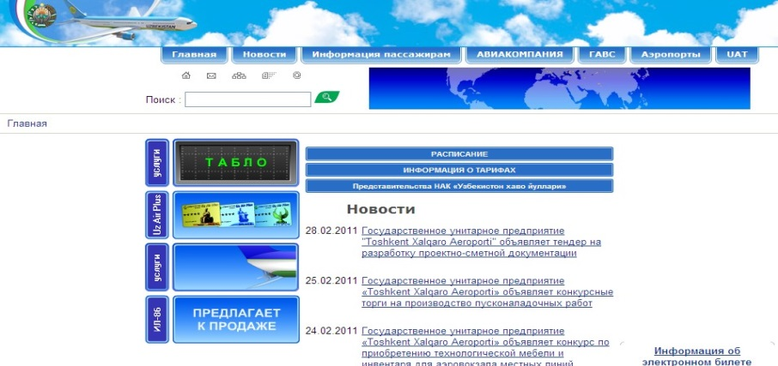

**58-rasm. Avia reyslar jadvali**

**Temir yoʻl transporti qatnovi jadvali.** Respublika ichki va tashqi temir yoʻl qatnovlari jadvallari va ular haqidagi ma’lumotlarni quyidagi veb sahifalardan topish mumkin.

1. [uzrailpass.uz](http://uzrailpass.uz/) - temir yoʻl transport qatnovi jadvali.
2. [www.roxanatour.com](http://www.roxanatour.com/) - Bu sayoxlik firmasi sayti boʻlib, bunda siz xalqaro va Oʻzbekiston ichidagi temir yoʻl qantovlari va havo yoʻllari qatnovi jadvalllari va u yerda joylashgan mexmonxonalar haqida ma’lumot va buyurtmalar majmualarini aniqlashingiz mumkin.

**Bank xizmati ma’lumotlari va valyuta kurslari.** Oʻzbekistondagi barcha banklar haqidagi ma’lumotlar va yangiliklar, kunlik valyuta miqdorlari haqidagi ma’lumotlarini quyidagi saytlardan olish mumkin:

[www.bank.uz](http://www.bank.uz/) ; [www.mikrokreditbank.uz;](http://www.mikrokreditbank.uz/) [www.agrobank.uz;](http://www.agrobank.uz/) [www.asakabank.com;](http://www.asakabank.com/) [www.new.nbu.com;](http://www.new.nbu.com/) [www.uzpsb.uz;](http://www.uzpsb.uz/) [www.infinbank.com;](http://www.infinbank.com/) [www.xb.uz;](http://www.xb.uz/) [www.ipotekabank.uz;](http://www.ipotekabank.uz/) [www.csb.uz](http://www.csb.uz/) va hakoza banklar.

**Ob havo ma’lumotlari.** Respublika barcha viloyatlari va Toshkent shahri hamda halqaro miqyosda ob - havo haqidagi ma’lumotlarni quyidagi, Oʻzbekistonda yaratilgan veb sahifalardan aniqlash mumkin. [ob-havo.uz;](http://ob-havo.uz/) www.pogoda.uz ; [www.meteoprog.uz.](http://www.meteoprog.uz/)

Ob-havo prognozi boʻyicha eng toʻliq ma’lumotlarni [www.meteoprog.uz](http://www.meteoprog.uz/) veb sahifasidan olish mumkin. Sahifa dizayni ham foydalanuvchilar uchun juda qulay. (59-rasm)

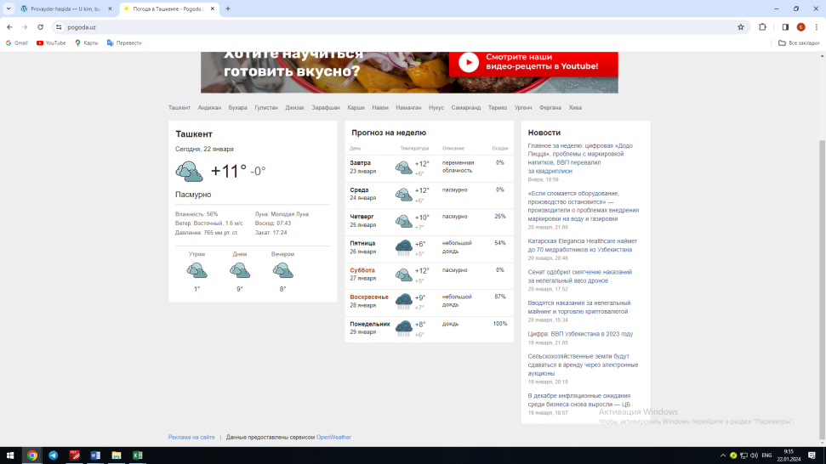

**59-rasm. Ob havo ma’lumotlari koʻrinishi**

**Yangiliklar.** Oʻzbekiston Respublikasida faoliyatlari dorasida olib borilayotgan asosiy yangiliklar majmuasini uza.uz, gov.uz hamda [desk.uz](http://www.desk.uz/) veb saytlari orqali topish mumkin. Ushbu veb sahifalarda Davlat boshqaruv va xoʻjalik yurituvchi organlar veb sahifalari orqali koʻrsatiladigan interaktiv xizmatlari, ular faoliyati haqidagi yangiliklar, xabarlar mavjud.

**Tele va radioeshittirish dasturlari.** Oʻzbekiston milliy teleradio kompaniyasi ma’lumotlari va teledasturlar jadvalini hamda ularning faoliyati bilan bogʻliq boʻlgan ma’lumotlarni quyidagi veb sahifalardan olishingiz mumkin. [www.mtrk.uz;](http://www.mtrk.uz/)

**Ish oʻrinlar birjalari.** Respublika doirasida boʻsh ish oʻrinlarini topish, aniqlash va muloqat oʻrnatish quyidagi veb sahifalar orqali amalga oshirilishi mumkin. www.[myjob.uz,](http://myjob.uz/) [www.vakansi.uz](http://www.vakansi.uz/) bu saytlardan siz ish oʻrinlari haqidagi ma’lumotlarni va Siz, oʻzingiz haqingizdagi ma’lumotlarni toʻldirib joʻnatishingiz va javob olishingiz mumkin.

**Sport yangiliklari.** Respublika va xalqaro sport musobaqalari, ularning oʻtkazilish jadvallari va holatlari haqidagi ma’lumotlarni quyidagi veb sahifalardan qidirish mumkin: www.uff.uz; www.the-uff.com; www.paxtakor.uz; www.bunyodkor.uz; [www.fifa.com.](http://www.fifa.com/) Bu saytlardan Oʻzbekiston futboli va jaxon futboli yangiliklarini olishingiz mumkin. [www.allsportsites.net](http://www.allsportsites.net/) bu saytdan esa sport turlari reytingi yangiliklari haqidagi ma’lumot olishingiz mumkin.

**Internetda ma’lumotlarni qidirib topish va undan foydalanish.**

Kompyuterda Google Chrome brouzerini ishga tushiramiz. Natijada Google Chrome brouvzerining ishchi oynasi hosil boʻladi. Uning yuqori qismidagi Adres: oynasiga biz kirmoqchi boʻlgan sayt manzili yozilib, [Enter] tugmasini bosamiz. (60-rasm)

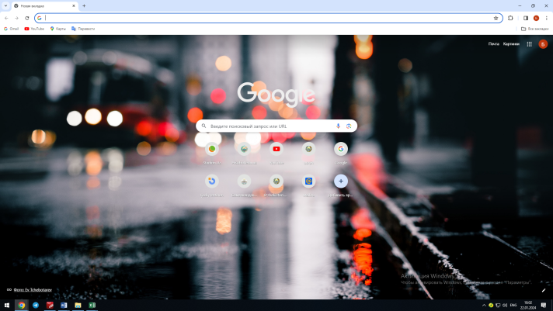

**60-rasm. Internetda ma’lumotlarni qidirish oynasi**

Biron ma’lumot qidirmoqchi boʻlsak, qidiruv tizimlaridan foydalanishimiz mumkin. Bular: //[www.yahoo.ru](http://www.yahoo.ru)[,](http://www.ya.ru/) [www.rambler.ru,](http://www.rambler.ru/) [www.google.uz](http://www.google.uz/) va boshqalar. Misol uchun, biz Rambler qidiruv tizimida ishlamoqchi boʻlsak, roʻyxatlar satridan [http:// [www.google.uz](http://www.google.uz/)](http://www.rambler.ru)yozuvini tanlaymiz yoki qidiruv tizimining nomini klaviatura yordamida kiritib, [Enter]ni bosamiz. (61-rasm)

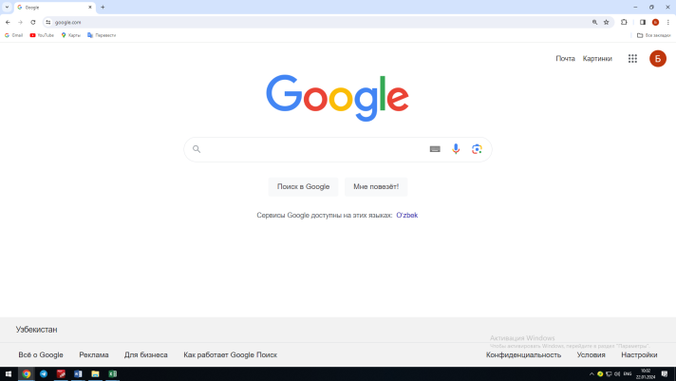

**61-rasm. Google qidiruv tizimi**

Natijada ekranda Google qidiruv tizimining sahifasi namoyon boʻladi. Internetning bunday qidiruv tizimlari yordamida istalgan ma’lumotni tez va qisqa vaqt ichida topish mumkin. Siz izlamoqchi boʻlgan ma’lumotning biron jumlasi yoki soʻzi yozilib Poisk! (yoki [Enter]) tugmasi bosiladi. Natijada shu jumla yoki soʻzga tegishli boʻlgan ma’lumotlar (sahifalar) roʻyxati kichik izohlari bilan paydo boʻladi. Biz kichik izohlar orqali oʻzimizga tegishli sahifani toʻliq koʻrish uchun shu sahifa ustiga sichqonchani koʻrsatkichini olib borib, chap tugmasini bosamiz. Ma’ruza matnlari yoki boshqa axborot-ta’lim resurslarini olish uchun hamda boshqa ilmiy ishlar bilan shugʻullanish uchun kerakli sayt (sahifa)larga murojaat etish lozim. Buning uchun:

1. barcha ta’lim yoʻnalishi yoki sohaga oid axborot-ta’lim resurslarini olish uchun [www.ziyonet.uz](http://www.ziyonet.uz/) portaliga va uning Biblioteka boʻlimiga kirish; (62-rasm)

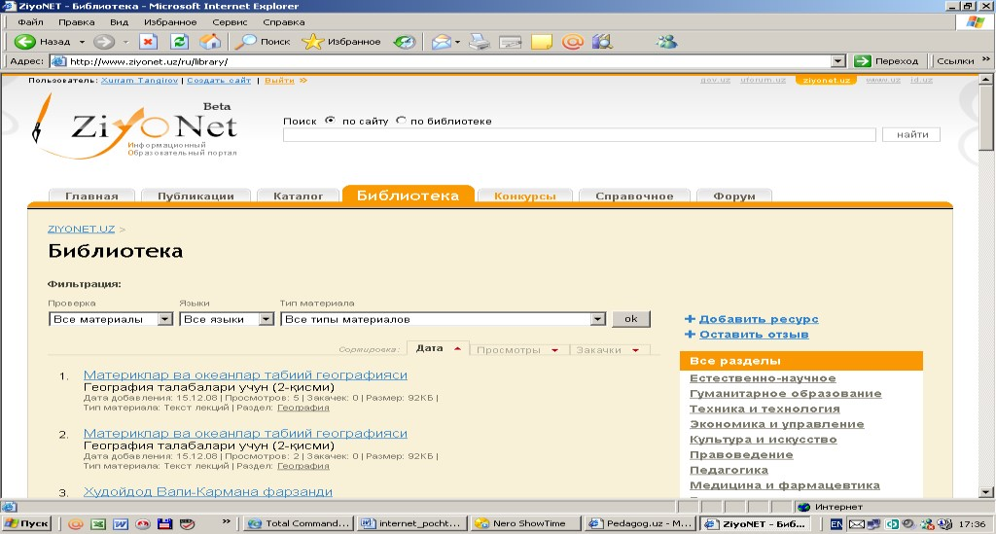

**62-rasm.** [**www.ziyonet.uz**](http://www.ziyonet.uz/) **portali oynasi**

1. pedagogika sohasiga oid barcha ma’lumotlarni (DTS, oʻquv va ishchi dasturlar, oʻquv va uslubiy qoʻllanmalar, darsliklar, ma’ruza matnlari, avtoreferatlar, dissertatsiyalar haqida ma’lumot) olish uchun [www.pedagog.uz](http://www.pedagog.uz/) portaliga va uning kerakli boʻlimlariga kirish; (63-rasm)

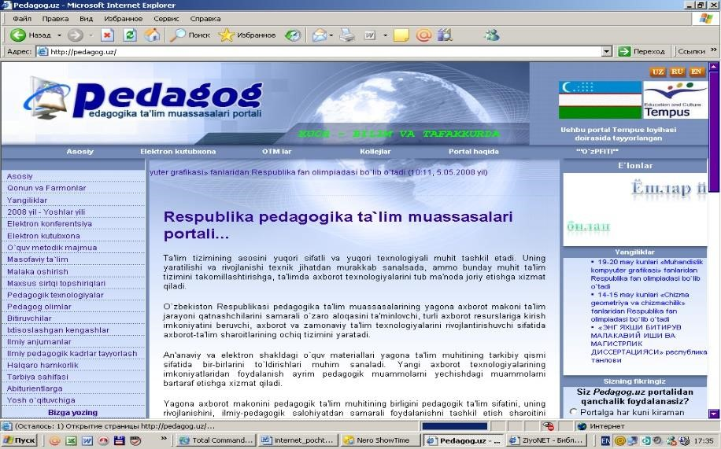

**63-rasm.** [**www.pedagog.uz**](http://www.pedagog.uz/) **portali oynasi**

1. tayanch oliy oʻquv yurti hisoblanmish Nizomiy nomidagi Toshkent Davlat Pedagogika Universitetining [www.tdpu.uz](http://www.tdpu.uz/) saytiga kirish; tegishli fanlarni olish uchun uning Elektron majmualar (tegishli fakultetlar va kafedralar) boʻlimiga kirish;
2. shuningdek, [www.vak.uz](http://www.vak.uz/) – Oliy attestatsiya komissiyasining saytiga; [www.edu.uz](http://www.edu.uz/) – Oliy ta’lim vazirligining portaliga; [www.uzedu.uz](http://www.uzedu.uz/) – Xalq ta’limi vazirligining portaliga kirish lozim. Sizlarga qoʻshimcha ravishda quyidagi sayt (sahifa)larni keltiramiz: [www.gov.uz](http://www.gov.uz/) – Oʻzbekiston Respublikasi Davlat hokimiyati portali [www.press-service.uz](http://www.press-service.uz/) – Oʻzbekiston Respublikasi Prezidentining matbuot xizmati [www.uza.uz.](http://www.uza.uz/)

**8.3. Kasbiy faoliyatda Internet tarmogʻi va elektron pochtadan foydalanish.**

**Elektron pochta** - kompyuterlar orasida xabar uzatishni Lokal va Global asosda tashkil qiladi. Elektron pochtadan faqat xabarlarni emas, balki fayllarni uzatish uchun ham foydalaniladi. Ular yordamida tezkor usulda bir yoki bir nechta manzillar bilan axborot almashish mumkin. Elektron pochta qutilari soni 1997 yil boshida 250 millionni tashkil etdi. Elektron ma’lumotlar manzil va ma’lumotlar mavzuidan iborat boʻladi. Manzil qismi odatda oluvchining manzilgohini, joʻnatuvchining manzilgohini, ma’lumot mavzuini, fayllar xabarlariga ilova qilinuvchi axborotlarni oʻz ichiga oladi.

Internet foydalanuvchiga juda koʻp turdagi informatsion xizmatlarni taqdim etadi. Shunday xizmatlardan biri **elektron pochta (E-mail)** xizmatidir**.** Elektron pochta (E-mail**)** maxsus dastur boʻlib, u yordamida foydalanuvchi dunyoning istalgan joyidagi elektron adresga xat, hujjat yoki ixtiyoriy faylni joʻnatishi va qabul qilib olishi mumkin. Eng asosiysi xat manzilga bir zumda etib boradi. Lekin undan foydalanish uchun avvalambor foydalanuvhi maxsus pochta yoki Internet tarmogʻiga bogʻlangan boʻlishi va shaxsiy elektron adresga ega boʻlishi lozim. Elektron adresni provayder beradi. Internetda biror server orqali, masalan, **www.mail.ru** da yangi elektron adres ochish tartibi amalga oshiriladi.

Elektron pochta yordamida (komputer orqali) dunyoning ixtiyoriy joyidagi elektron manzilga xat, hujjatlarni joʻnatish va qabul qilib olish mumkin. Elektron pochta orqali xat joʻnatish oddiy pochta xizmatiga qaraganda arzon va tez amalga oshiriladi. E-mail xabarlari odatda faqat matndan iborat boʻladi, lekin unga grafik tasvir, audio va video fayllarni ham kiritish mumkin. Hozirda elektron pochtaning koʻplab dastur-mijozlari mavjud: Pine, mail, Eudora, Netscape va boshqalar. Pine elektron pochtasi koʻpgina oliy oʻquv yurtlarida, turli tashkilotlarda oʻrnatilgan boʻlib, u foydalanishda soddaligi va internetning koʻpgina xizmatlarida qoʻllanilishi bilan ajralib turadi. Lekin hozirda Windows operatsion tizimida ishlash uchun ancha qulay boʻlgan maxsus dasturlar: MS Exchange, MS Outlook Express va boshqa elektron pochta tizimlari mavjud.

Internet yoki elektron pochta tarmogʻiga ulangan har bir komputer oʻzining alohida manziliga va har bir foydalanuvchi oʻzining maxsus nomiga ega boʻlishi mumkin. Shuni ham ta’kidlash joizki, bir fovdalanuvchi bir nechta elektron manzilga ega boʻlishi mumkin boʻlsa-da, lekin bir manzil har xil fovdalanuvchiga berilishi mumkin emas. Elektron manzilni provayder beradi. Elektron manzilning nomi @ belgisi bilan ajratilgan ikki qismdan iborat boʻladi, ya’ni

**<pochta muallifi nomi>@<provayder nomi.davlat nomu>.**

Masalan: **botirzondzabbarov@samdu.uz**

Internetda biror server orqali, masalan, **www.mail.ru** da yangi elektron adres ochish tartibi quyidagicha amalga oshiriladi.

Dastlab Internet Explorer dasturi ishga tushiriladi, hosil boʻlgan dastur oynasining adreslarni kiritish satriga klaviaturadan foydalanib **www.mail.ru** yozuvini kiritish kerak boʻladi. Natijada 64−rasmdagidek oyna hosil boʻladi.

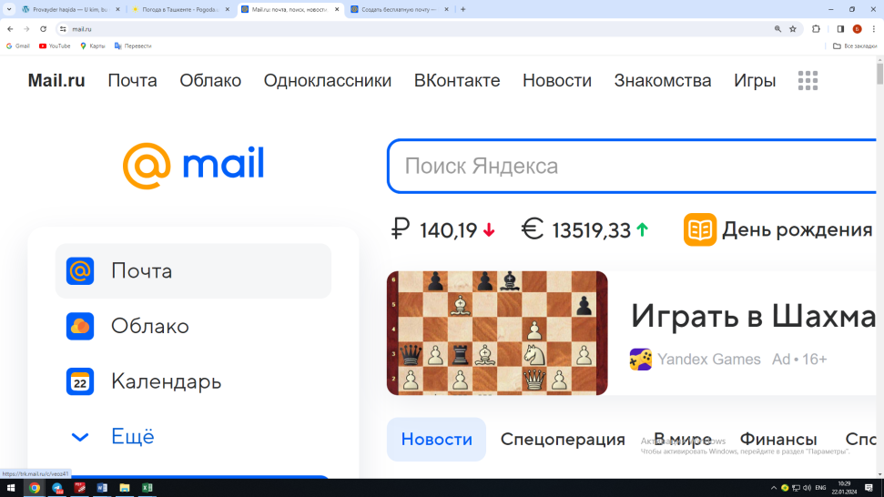

**64-rasm. Mail.ru qidiruv serveri.**

Oynaning **Создание** boʻlimiga sichqoncha chap tugmachasini bir marta bosgan holda murojaat etsak, quyidagi oyna paydo boʻladi (65 −rasm).

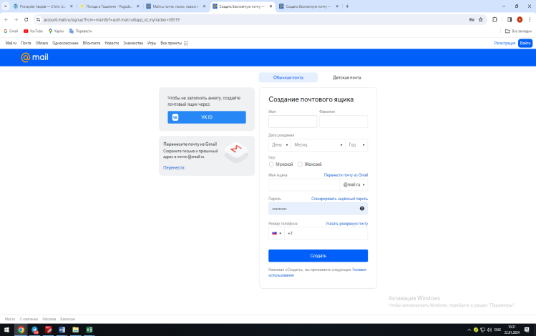 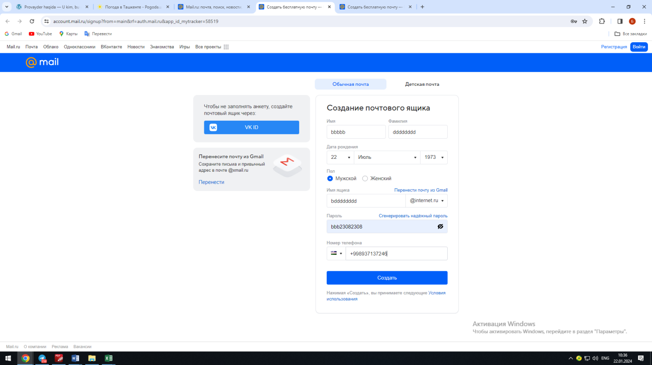

**65-rasm. Elektron pochta yaratish**

Bu oynada muallif ma’lumotlari kiritiladi va sozdat tugmasi bosiladi. Soʻrov boʻyicha tegishli kod beriladi va mazkur kod terilgandan soʻng elektron pochta hosil boʻladi va undan foydalanishimiz mumkin. (66-rasm)

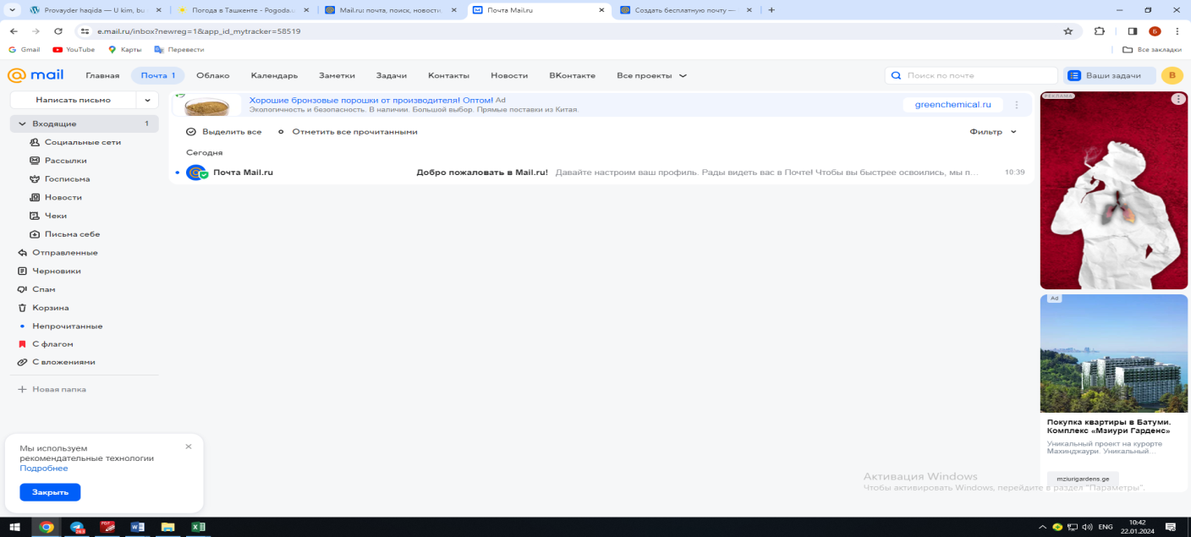

**66-rasm. Electron pochtadan foydalanish**

Elektron pochta yordamida (komputer orqali) dunyoning ixtiyoriy joyidagi elektron manzilga xat, hujjatlarni joʻnatish va qabul qilib olish mumkin. Elektron pochta orqali xat joʻnatish oddiy pochta xizmatiga qaraganda arzon va tez amalga oshiriladi. E-mail xabarlari odatda faqat matndan iborat boʻladi, lekin unga grafik tasvir, audio va video fayllarni ham kiritish mumkin. Hozirda elektron pochtaning koʻplab dastur-mijozlari mavjud: Pine, mail, Eudora, Netscape va boshqalar. Pine elektron pochtasi koʻpgina oliy oʻquv yurtlarida, turli tashkilotlarda oʻrnatilgan boʻlib, u foydalanishda soddaligi va internetning koʻpgina xizmatlarida qoʻllanilishi bilan ajralib turadi.

Internet yoki elektron pochta tarmogʻiga ulandan har bir komputer oʻzining alohida manziliga va har bir foydalanuvchi oʻzining maxsus nomiga ega boʻlishi mumkin. Shuni ham ta’kidlash joizki, bir fovdalanuvchi bir nechta elektron manzilga ega boʻlishi mumkin boʻlsa-da, lekin bir manzil har xil fovdalanuvchiga berilishi mumkin emas. Elektron manzilni provayder beradi. Elektron manzilning nomi @ belgisi bilan ajratilgan ikki qismdan iborat boʻladi.

1. Elektron pochtaga kirish uchun pochta nomi va parolni kiritamiz. Soʻngra **Войти** tugmasini bosamiz. (67-rasm)

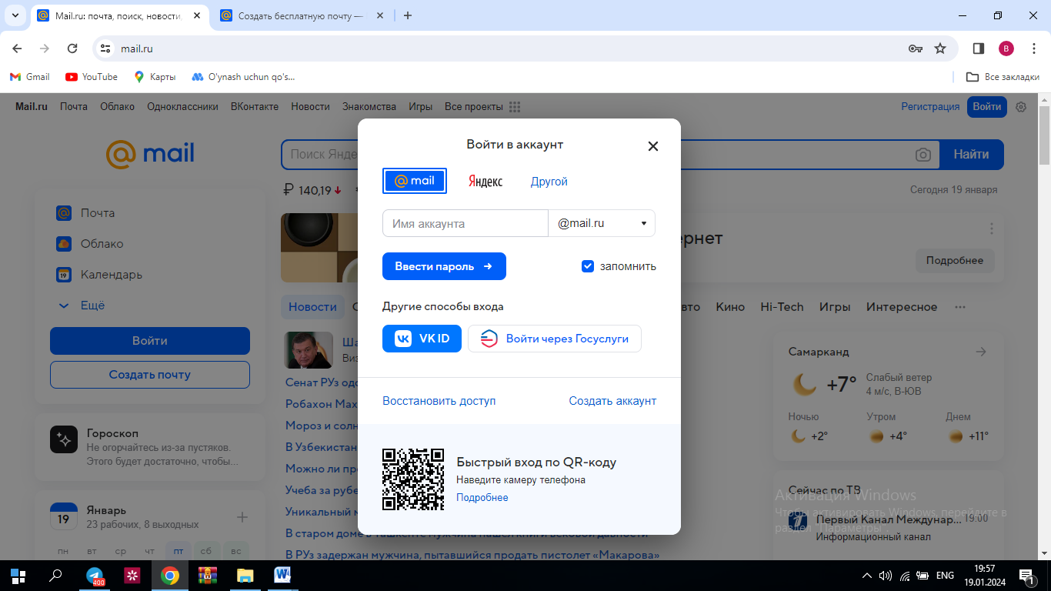

**67-rasm. Elektron pochtaga kirish oynasi**

Natijada elektron pochtamizning oynasi hosil boʻladi. (68-rasm)

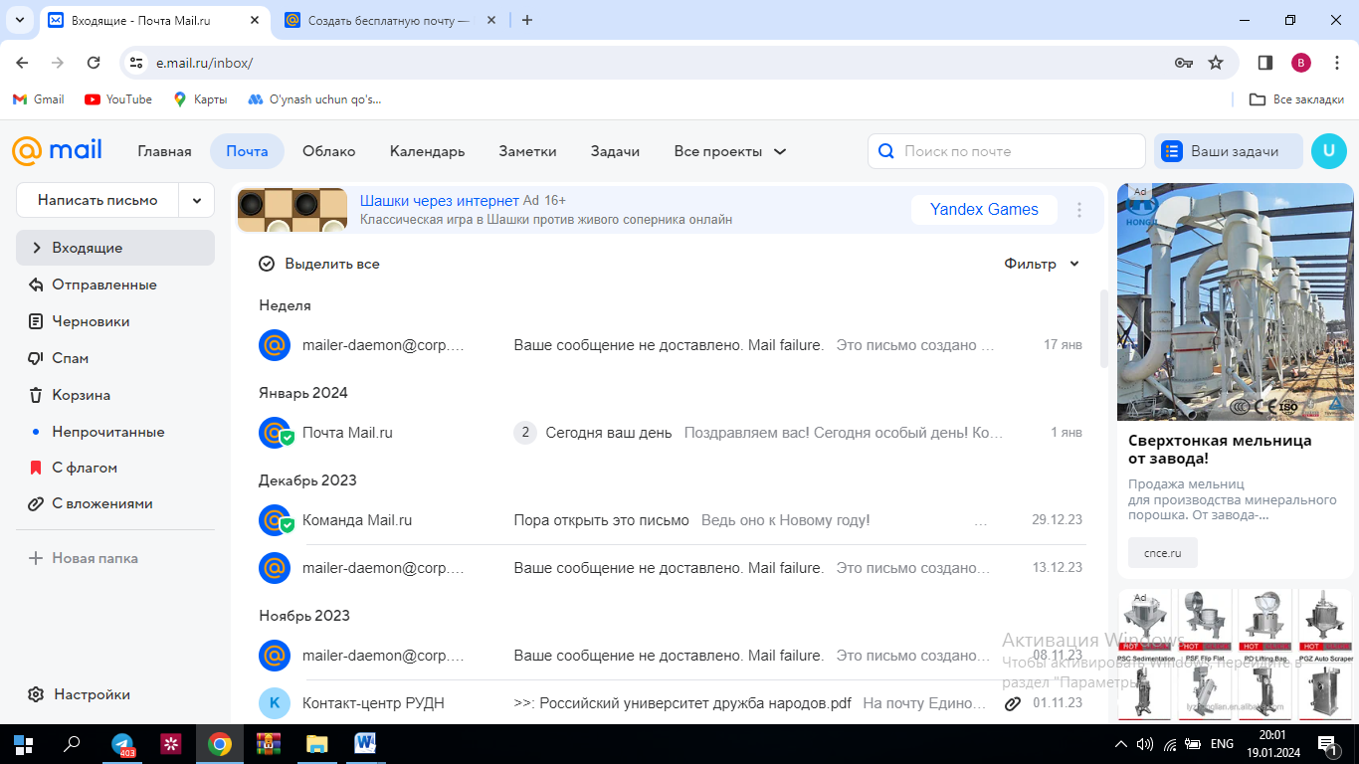

**68-rasm. Elektron pochta oynasi**

Koʻrib turganimizdek, elektron pochta oynasida **Входящий**, **Отправленный**, **Черновеки**, **Корзина** kabi boʻlimlar mavjud boʻlib, ularning har biri oʻz vazifasiga ega. Masalan, **Входящие** da asosan elektron pochtaga kelib tushgan xatlar saqlansa, **Отправленный** boʻlimida esa joʻnatilgan xatlar saqlanadi va h.k.

**2.**Internetda xat yozish, joʻnatish va kelib tushgan xat mazmuni bilan tanishish uchun **Написать письмо** tugmasini bosamiz. Natijada bizga xat yozish uchun 69-rasmdagi koʻrinishda oyna hosil boʻladi:

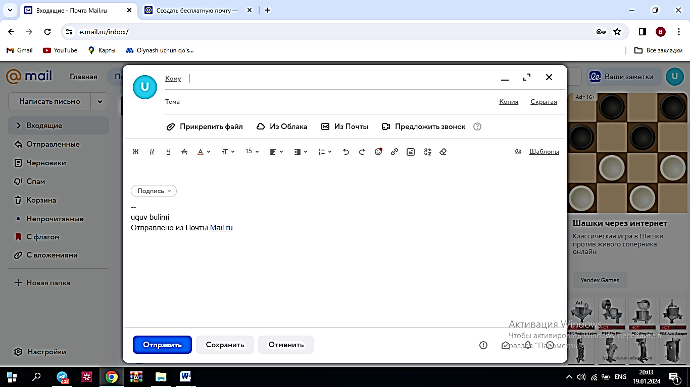

**69-rasm. Internetda xat yozish, joʻnatish oynasi**

Soʻngra ketma−ket quyidagilarni bajarish zarur:

1) **Кому** maydoniga tegishli (xat yuboriladigan) elektron pochta manzili kiritiladi.

2) Xuddi shu mazmundagi xat boshqa manzillarga ham joʻnatilishi zarur boʻlganda, **Копия** maydoniga xat nusxalari yuboriladigan mualliflarning elektron pochta manzillari kiritiladi.

3) **Тема** maydonida yozilayotgan xat mavzusi koʻrsatiladi. Mavzu kiritilmagan holatda ham xato hisoblanmaydi.

4) Keyingi katta darchada yoziladigan xatning matni kiritiladi. Xatni yozib boʻlgandan keyin **Отправить письмо** tugmasi bosiladi. Natijada komputerning xat joʻnatilganligi haqidagi xabari paydo boʻladi.

3. Kelib tushgan xat mazmuni bilan tanishish uchun **Входящие** tugmasini bosamiz. Natijada pochtamizga kelib tushgan xatlar roʻyxati hosil boʻladi (70-rasm).

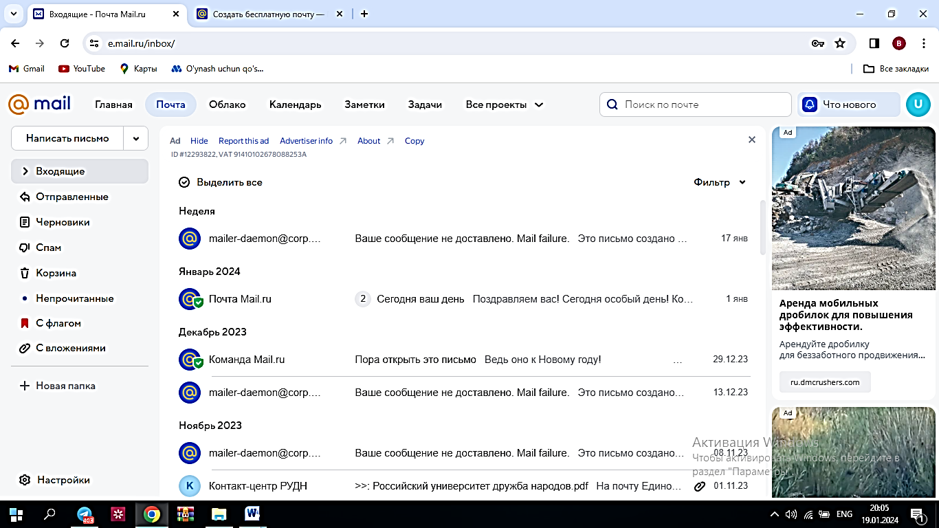

**70-rasm. Pochtaga kelib tushgan xatlar oynasi**

Yangi kelgan xatlar quyuqroq rang bilan alohida ajralib turadi. Agar oʻsha xatni oʻqimoqchi boʻlsak, uning ustida sichqoncha chap tugmasini bosganimizda, ekranda yangi kelgan xatning matni hosil boʻladi. Matn bilan tanishib chiqqach, lozim boʻlsa, xatga javob yoʻllashimiz mumkin.

4. Xatga qoʻshib yuboriladigan har qanday ma’lumot qaysi dasturda tayyorlangan boʻlsa, shu dastur formatida joʻnatilgani ma’qul. Masalan, hujjatlar Word, Excel yoki Paint dasturlarida tayyorlangan boʻlishi mumkin. Bunda hosil qilingan fayllarning hajmini ham hisobga olish zarur. Agar yuboriladigan axborotlar hajmi juda katta boʻlsa, u holda arxivator dasturlarning birortasi orqali fayl hajmini kichraytirish maqsadga muvofiq boʻladi.

Shunday qilib, kerakli hujjatni tayyorlangan xatga ilova qilish uchun dastlab vositalar panelidan 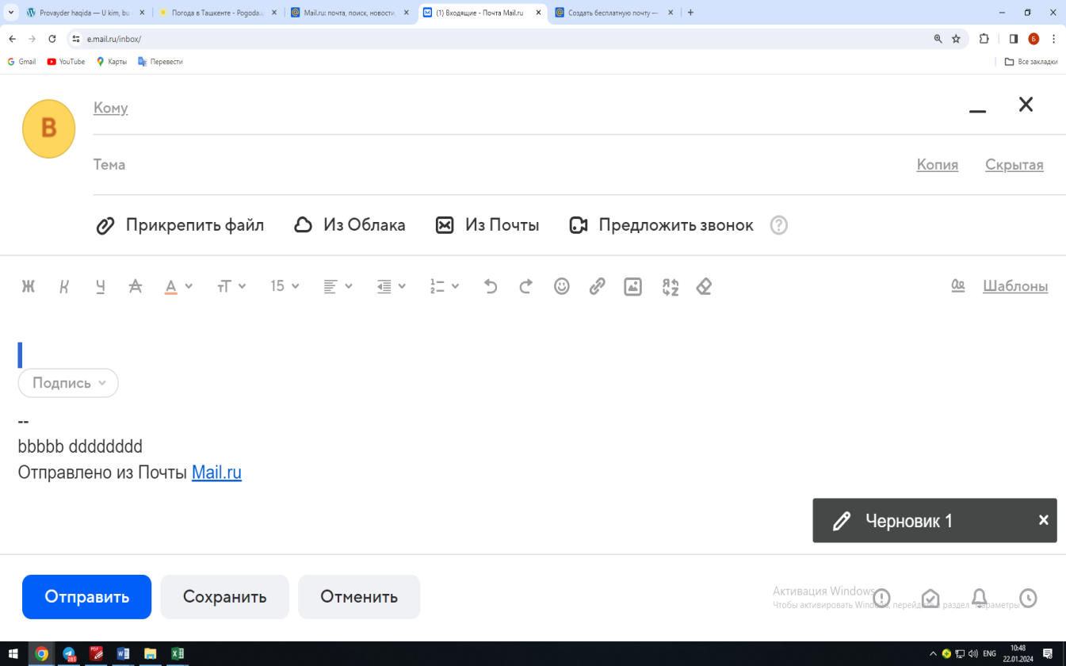 tugmasini bosish lozim. Hosil boʻlgan **“Вставка”** sarlavhali muloqot oynasidan kerakli faylni tanlab, oynadagi **«Вложить»** buyrugʻi ishlatiladi.

**8.4. Ta’limga oid axborot resurs web saytlari.**

Misol tariqasida ZiyoNET axborot-ta’lim portalining yangi talqini keltiramiz.

Ma’lumki, mamlakatimizda yoshlar ta’lim-tarbiyasi davlat siyosati darajasiga koʻtarilgan. Bu borada olib borilayotgan islohotlar zamirida yoshlarni har tomonlama yetuk va barkamol qilib tarbiyalash, dunyo hamjamiyatida munosib oʻrin egallashlarini ta’minlash ustuvor vazifa qilib belgilangan.

Prezidentimiz tomonidan kelajak avlod tarbiyasiga hamda mamlakatimizda axborot texnologiyalari sohasiga qaratilayotgan katta e’tibor — ta’lim tizimini va pedagoglar zimmasiga ulkan vazifalarni yuklaydi. Bu vazifalarni amalga oshirish chuqur bilim va katta mahoratni talab etadi. Oʻzbekistonning turli tuzilmalari tomonidan axborotlarni uzatish tarmoqlarida ta’lim va yoshlar boʻyicha yaratilayotgan axborot-resurslari yagona «ZiyoNET» axborot ta’lim tarmogʻiga birlashtirilgan. (70-rasm)

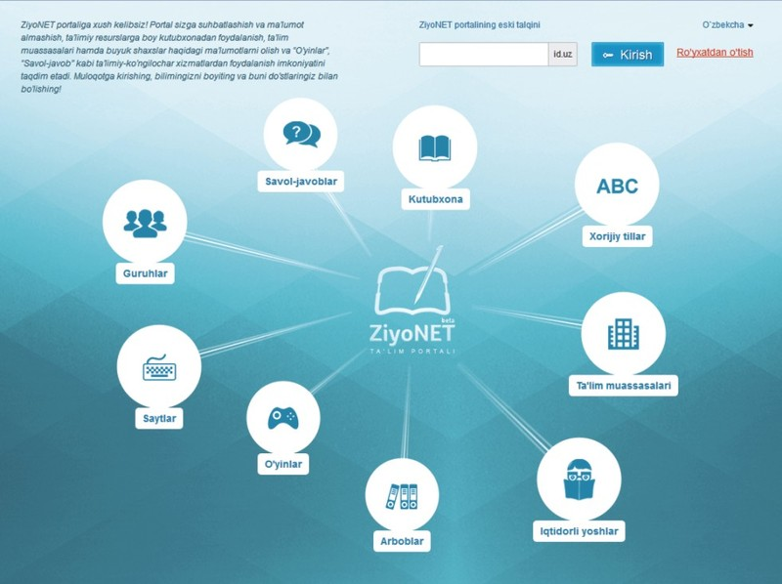

**70-rasm. «ZiyoNET» axborot ta’lim tarmogʻi**

Uning vazifalari: yoshlar uchun milliy axborot-resurslarini shakllantirish va rivojlantirish; yoshlarning ma’naviy va aqliy jihatdan kamol topishiga koʻmaklashadigan axborotdan keng koʻlamda foydalanishlarini ta’minlash: sogʻlom turmush tarzini targʻib etish, jismoniy tarbiya va sport turlarini ommalashtirish, oʻquvchi-yoshlar uchun masofadan turib ta’lim olish usullarini va boshqa axborot-kommunikatsiya xizmatlarini ta’lim tizimiga joriy etishda koʻmaklashish, ularning huquqiy madaniyati va ma’naviyatini yanada yuksaltirish va boshqalardan iboratdir.

Shu maqsadda tashkil etilgan «ZiyoNET» axborot-ta’lim portalining faoliyat yuritayotganiga joriy yilning sentabr oyida 9 yil toʻladi. Ana shu davr mobaynida «ZiyoNET» tarmogʻi «qaddini rostlab» oldi, millionlab qalblarga, minglab dargohlarga oʻz «ziyosi»ni sochishga ulgurdi, desak boʻladi. Axborot-resurslarini «ZiyoNET» tarmogʻi resurs markazining texnologik maydonchasida joylashtirish, saqlash va qoʻllab-quvvatlash, shuningdek, elektron pochta xizmatlari maktablar, akademik litseylar, kollejlar, oliy ta’lim muassasalari, yoshlar tashkilotlari, kutubxonalar, muzeylar hamda boshqa ta’lim, ilmiy va madaniy-ma’rifiy muassasalardagi foydalanuvchilarga bepul taqdim etiladi. Hozirgi kunda barcha oʻqituvchilar, oʻquvchilar va talabalar ushbu tarmoqdan foydalanish imkoniyatiga ega.

Yangi tarmoq imkoniyatlari: «ZiyoNET» tarmogʻini yanada rivojlantirish, uning imkoniyatlarini kengaytirish, ma’lumotlarini toʻliq qaytadan yangilash, tarmoqni ommalashtirish maqsadida, bugungi kunda mutaxassislarimiz tomonidan tarmoq toʻliq yangicha talqinda, yangicha dizayn va koʻrinishda ish boshladi.

Bugungi «ZiyoNET» ta’lim tarmogʻi uch xil tilda — oʻzbek, rus, ingliz tillarida oʻz foydalanuvchilarini foydali axborot, yangilik va xabarlar hamda metodik tavsiyalar bilan ta’minlab kelmoqda. Shuningdek, talaba-yoshlarga, oʻquvchi va pedagog-oʻqituvchilarga oid turli fanlar boʻyicha ma’lumotlar yoritilib, bilimlarini mustahkamlashda beminnat va bepul yordamchiga aylangan. (71-rasm)

[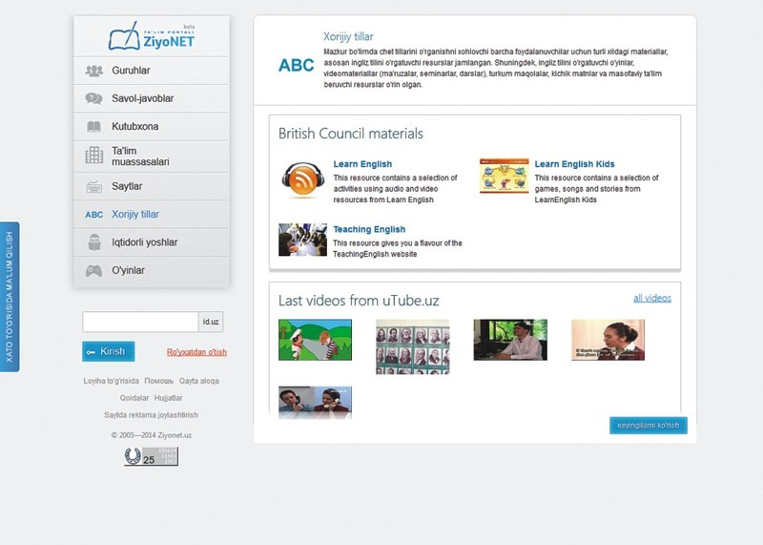](http://uz.infocom.uz/wp-content/uploads/zi_29_06_2014_2.jpg)

**71-rasm. «ZiyoNET» ta’lim tarmogʻi xizmatlari**

Mazkur tarmoqda «Guruhlar», «Savol-javoblar», «Xorijiy tillar», «Kutubxona», «Saytlar», «Ta’lim muassasalari», «Arboblar», «Oʻyinlar» va «Iqtidorli yoshlar» deb nomlangan katta ahamiyatga molik boʻlimlar mavjud. Har bir boʻlimda oʻz mavzulari boʻyicha ixtisoslashgan ma’lumotlar yoritiladi. Bundan tashqari, yurtboshimiz tomonidan joriy yilni «Sogʻlom bola yili» deb e’lon qilinishi munosabati bilan, portalning yirik loyihasi — Fikr.uz’da «Farzandlari sogʻlom yurt»…, «Sogʻlom bola yili: malakali pediatrlar tavsiyalari», «Yosh onalar va kichkintoylar uchun» nomli bloglar tashkil etilgan boʻlib, ularda mavzu yuzasidan maqola, tavsiya, metodik qoʻllanma va yangiliklar yoritib kelinmoqda.

«Chet tili» boʻlimi. Chet tillarini oʻrganish tarixiy jarayon boʻlib, bizning ota-bobolarimiz azaldan oʻzga tillarni mukammal oʻrganishga va ijod qilishga intilganlar. Farobiy, Ibn Sino, Alisher Navoiylar koʻplab tillarni jiddiy tarzda oʻzlashtirganlar, oʻsha tillarda asarlar yaratganlar. Shu maqsadda portalda, yangi boʻlim sifatida ishga tushirilgan «Chet tillari» boʻlimi chet tillarini mukammal oʻrganmoqchi boʻlgan kichkintoy, oʻsmir va talabalar uchun moʻljallangan boʻlib, birgina uTube.uz loyihasining oʻzidan 1429ta turli chet tillarini oʻrgatuvchi videoroliklar oʻrin olgani ham diqqatga sazovordir. Oʻzbekiston Respublikasi Prezidentining 2012-yil 10-dekabrdagi «Chet tillarini oʻrganish tizimini yanada takomillashtirish chora-tadbirlari toʻgʻrisida»gi PQ-1875-sonli Qarori ijrosini ta’minlash maqsadida, 2013-yilning yanvar oyidan boshlab ZiyoNET Resurs markazi Britaniya Kengashining Oʻzbekistondagi vakolatxonasi bilan hamkorlikni yoʻlga qoʻydi va ushbu hamkorlik doirasida maqsadli seminar-treninglar tashkillashtirildi hamda tegishli boʻlimlarga jami 340taga yaqin material joylashtirildi.

Britaniya Kengashining Oʻzbekistondagi vakolatxonasi bilan olib borilayotgan hamkorlik ta’lim tizimi rivojida, jumladan, Xalq ta’limi tizimida chet tillarini oʻqitishning kompleks tizimi, ya’ni uygʻun kamol topgan, oʻqimishli, zamonaviy fikrlovchi yosh avlodni shakllantirishda katta hissa qoʻshib kelmoqda. Shuningdek, kengash tomonidan ingliz tilini oʻrgatuvchi oʻyinlar hamda didaktik materiallar taqdim etilgan boʻlib, ular ham ZiyoNET portaliga joylashtirilgan. Britaniya Kengashining Oʻzbekistondagi vakolatxonasi tomonidan taqdim etilgan veb-resurslar oʻquvchilar, oʻqituvchilar hamda ota-onalar uchun ingliz tilini oʻrgatishga moʻljallangan boʻlib, mazkur manbalar bugungi kunda portal foydalanuvchilari oʻrtasida tobora ommalashib bormoqda.

ZiyoNET portalini yanada ommalashtirish va foydalanuvchilarga qulaylik yaratish maqsadida ta’lim muassasalari uchun bepul veb-xosting xizmatlarini taqdim etib kelmoqda, ya’ni foydalanuvchilar portal tarkibida sayt-satellit yaratib, oʻz ma’lumotlarini joylashtirib borishlari mumkin. Mazkur xizmatni yanada takomillashtrish ishlari amalga oshirilib kelinmoqda.

**Nazorat uchun savollar:**

1. Internet haqida qanday ma’lumotga egasiz?

2. Internetdagi qanday interaktiv xizmatlarni bilasiz?

3. Elektron pochtadan foydalanish tartibini ayting?

4. Elektron pochta yaratish bosqichlarini ko‘rsating.

5. Ta’limga oid axborot resurs web saytlari va ulardan foydalanish tartiblarini ko‘rsating.